HOHO Arp Tool 3.0 Beta 2 简单使用说明
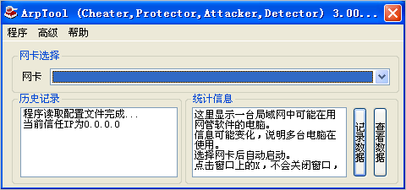
程序操作界面如图。

程序开始的步骤：
是否要记录数据。如果需要抓所有的ARP包，则在“记录数据”按钮上按下。
选择网卡，当前需要保护的局域网络的网卡名字。
然后程序就开始工作。统计信息中会不断变化。
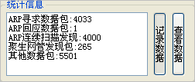
在菜单中可以选择更多的功能：
- 其中中的功能，是关闭程序的唯一正常途径。
- 中的，可以设定一台计算机IP，无论发送什么数据都不会被程序干扰。比如网络中合法的管理主机或者是路由器等。
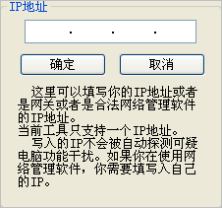
- 是设定程序的自动启动，及是否保护局域网的功能。你可以在里面关闭或者打开它们。
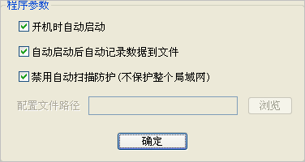
- 则是更多高级的自定义功能，这些功能在上一个版本中的说明文件里有详细的使用说明。没有经验的用户不要使用这些功能，以免对网络造成毁灭性的破坏。
- 可以快速定位到程序发布页。查看软件是否有更新以及更多的功能或者BUG修复等。
可疑计算机的查看：
找到并单击“查看数据”按钮，则会出现一个窗口。里面显示所有的可以计算机IP地址以及MAC地址。这些数据一般情况下都是真实的。程序是通过算法获得的。并不类似于其他的防火墙的。
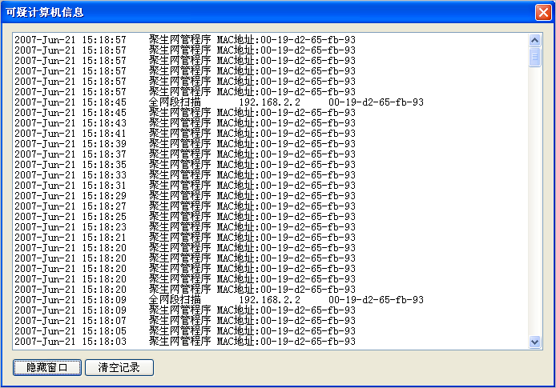

你可以通过上述信息来发现非法使用程序的电脑。

详细的ARP报文保存：
如果你按下了“记录数据”按钮，那么选择网卡后，局域网中所有ARP REQUEST以及经过本机的ARP RESPONSE都会被记录在文本文件中。你可以关闭程序，然后记录文件自动打开（该记录文件会被程序新开后覆盖）。
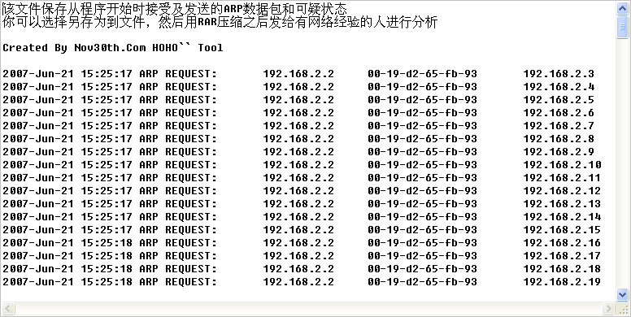

其他附加功能请打开帮助页下载文档。

注意：如果要“记录数据”，该按钮必须在选择网卡之前按下。否则按钮将无效。

